Zuchtprogramm Nolana |  | 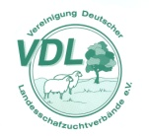
s
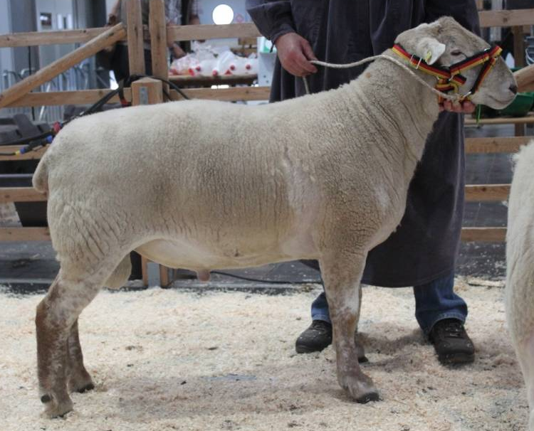 | 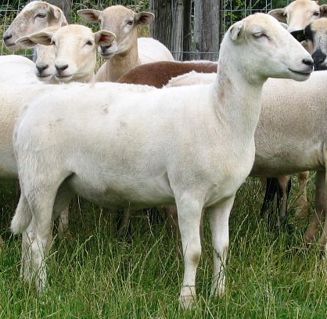
Foto: NW Foto: NW

Rassename: Nolana | Abkürzung: NOL | VDL-Beschluss: 2021
Gefährdung: gefährdet | Herkunft: Deutschland | Rassegruppe: Haarschafe
Äquirasse: keine

1. Eigenschaften und Definition der Rasse
Das Nolana-Schaf entstand in den ersten 2 Jahrzehnten des 21. Jahrhunderts im Rahmen eines Zuchtversuches unter dem Namen NOLANA aus einer Kombinationskreuzung verschiedener Woll- und Haarschafrassen mit dem Ziel, ein robustes hornloses Haarschaf mit natürlichem Fellwechsel zu züchten, welches nicht geschoren werden muss. Im Verlauf des Zuchtversuches bildeten sich 2 Zuchtrichtungen heraus, der Landschaftyp und der Fleischschaftyp. Die Rasse Nolana führt die Zucht der Zuchtrichtung Fleischschaftyp fort.
Das Nolana-Schaf weist einen geraden, langen und breiten Rücken mit guter Rippenwölbung und breiter Brust auf. Durch die gute Flankentiefe, ein breites Becken und die gut ausgeprägten Außen- und Innenkeulen eignet es sich bestens zur Erzeugung hochwertiger Schlachtkörper bei hoher Ausschlachtung, geringer Verfettung und guter Ausprägung der wertvollen Fleischpartien.
Gute Muttereigenschaften, gute Säugeleistung, hohe Fruchtbarkeit, Leichtlammigkeit, Frühreife, eine lange Brunstsaison sowie eine Robustheit gegen Witterungsbedingungen zeichnen die Rasse aus. Das Haarkleid der Nolana-Schafe soll einheitlich weiß sein, Klauen, Maul und Nase sollten jedoch dunkel pigmentiert sein.
Gute Eignung für die Koppelhaltung auf Grünlandstandorten mittlerer bis guter Ertragsfähigkeit.
Nolana-Schafe sind hornlos.

 | Körpergewicht (kg) | Ablammergebnis (%) | Widerristhöhe (cm) | Rückenlänge (cm)
Altböcke | 120 - 140 |  | 80 - 90 | 95 - 105
Jährlingsböcke | 90 – 100 |  | 75 - 85 | 90 - 100
Lammböcke  (6 Monate) | 50 - 60
Mutterschafe | 70 - 90 | 150 – 180 | 70 - 80 | 80 - 95
Zuchtlämmer  (8 Monate) | 50 - 65
Das rassetypische Geburtsgewicht beträgt 5 kg bei Einlingen und 4 kg bei Mehrlingen.
Die täglichen Zunahmen liegen bei Mastlämmern im Bereich von 300 – 400 g, die Schlachtausbeute beträgt bei einem handelsüblichen Mastendgewicht von 42 kg ca. 50 - 51 %.

2. Ziele des Zuchtprogramms
Allgemeines Zuchtziel ist Verbesserung der Rasse entsprechend der Selektionskriterien.

2.1 Zuchtziele
Züchtung eines mittel- bis großrahmigen, hornlosen Haarschafes im Fleischtyp zur Erzeugung von hochwertigen Schlachtkörpern in der Gewichtsklasse 18 – 22 kg.
Das Fundament soll stark und trocken sein und eine korrekte Stellung aufweisen, erwünscht sind feste Klauen.
Wackelhörner werden toleriert, Hornansätze und Stummelhörner bis max. 2 cm sind unerwünscht und führen zu einer Abwertung in der Note der „Äußeren Erscheinung“, Hörner sind zuchtausschließend. Pigmentflecken sind unerwünscht.

2.2 Zuchtmethode
Die Zuchtziele werden mit der Methode der Reinzucht angestrebt. Das Einkreuzen fremder Rassen ist nicht zulässig. Weibliche Tiere, die die abstammungsmäßigen Voraussetzungen nicht erfüllen, aber dem Zuchtziel entsprechen und zur Verbesserung der Rasse beitragen, können in die zusätzliche Abteilung des Zuchtbuches eingetragen werden, in Ausnahmefällen zur Vermeidung von Inzucht auf Antrag auch männliche Tiere.

2.3 Erbfehler und genetische Besonderheiten
Die Rasse besitzt ein Resistenzgen für Scrapie. Es besteht die Möglichkeit, eine genetische Resistenz gegenüber der klassischen Scrapie zu erlangen. Das Ziel ist die Erhöhung der Resistenz gegen Scrapie. Böcke der PrP-Genotypklassen G4 und G5 werden nicht gekört und sind gem. TSE-Resistenzzucht-Verordnung vom 17.10.2005 von der Zucht auszuschließen.
Die Erfassung von genetischen Besonderheiten und Erbfehlern erfolgt durch den Zuchtverband. Der Züchter ist verpflichtet alle bekannten Untersuchungsergebnisse dem ZV zur Verfügung zu stellen.

3. Zuchtgebiet (geographisches Gebiet) und Umfang der Zuchtpopulation
Das Zuchtgebiet umfasst das Gebiet xxx.
Die Zuchtpopulation umfasst alle im Zuchtbuch des Verbandes xxx eingetragenen Tiere der Rasse Nolana. Zum 01.01.2021 sind xxx Böcke und xxx Mutterschafe eingetragen.
Es gibt eine bundesweite Zuchtkooperation (VDL-Fachausschuss Haarschafe).

4. Leistungsprüfungen und Zuchtwertklassen
Die Leistungsprüfungen und die Einteilung in Zuchtwertklassen erfolgen nach den Richtlinien der VDL zur Durchführung von Leistungsprüfungen, veröffentlicht unter https://service.vit.de/dateien/ovicap/vdl_richtlinie_leistungspruefungen.pdf
Folgende Leistungsprüfungen werden bei der Rasse Nolana durchgeführt:
- Exterieurbewertung mit den Merkmalen Abhaarverhalten, Bemuskelung und Äußere Erscheinung: Diese Leistungsprüfung ist für alle weiblichen und männlichen Zuchtschafe, die in die Klassen A, C oder D eingetragen werden sollen, verpflichtend. Das jeweilige Exterieurmerkmal wird bei zuchtausschließenden Merkmalsausprägungen grundsätzlich mit den Noten 1 bis 3 und bei unerwünschten Merkmalsausprägungen je nach Ausprägung mit Punktabzug bewertet. Anhand der Exterieurbewertung erfolgt die Einstufung in Zuchtwertklassen.
- Fruchtbarkeitsprüfung im Feld: Diese Leistungsprüfung ist für alle weiblichen Zuchtschafe verpflichtend.
- Fleischleistungsprüfungen im Feld oder auf Station: Die Fleischleistungsprüfung ist für männliche Tiere verpflichtend. Jeder Züchter hat das Recht, sich auf Teilprüfungen (z.B. Ermittlung der täglichen Zunahmen) zu beschränken.
Die Ergebnisse der Leistungsprüfungen (auch Teilprüfungen) werden im Zuchtbuch festgehalten und werden in der Tierzuchtbescheinigung ausgewiesen.
Die Durchführung der Leistungsprüfungen obliegt:
- Exterieurbewertung Beauftragter des ZV
- Fruchtbarkeitsprüfung im Feld Züchter
- Fleischleistungsprüfung
  - Gewichtserhebung im Feld Züchter oder Beauftragter des ZV
  - Ultraschallmessung im Feld Beauftragter des ZV
  - Fleischigkeitsnote im Feld Beauftragter des ZV
  - Stationsprüfung: xxx

5. Zuchtwertschätzung
Eine Zuchtwertschätzung wird nicht durchgeführt.

6. Zuchtbuchführung
Die Zuchtbuchführung erfolgt durch den ZV. Hierzu bedient sich der ZV entsprechend der vertraglichen Regelungen zur Datenbank „OviCap“ beim vit Verden. Das Zuchtbuch wird vom ZV im Sinne der tierzuchtrechtlichen Vorschriften und der ViehVerkehrV auf der Grundlage der durch das Mitglied gemeldeten Daten und Informationen geführt. vit Verden arbeitet im Auftrag und nach Weisung des ZV.

7. Zuchtdokumentation
Die Zuchtdokumentation erfolgt entsprechend den Regelungen der Satzung.

8. Zuchtbucheinteilung
Das Zuchtbuch umfasst für männliche und weibliche Tiere eine Hauptabteilung mit den Klassen A und B und eine zusätzliche Abteilung mit den Klassen C und D. Von der Ausnahmegenehmigung nach Anhang II, Teil 1, Kapitel III, Nr. 2 der VO (EU) 2016/1012 wird Gebrauch gemacht.
Die Zuordnung der Zuchttiere in eine Abteilung und Klasse erfolgt bei der Eintragung unter Berücksichtigung des Geschlechts, der Abstammung und der Leistung.

Einteilung | Anforderungen an männliche Tiere | Anforderungen an weibliche Tiere
Hauptabteilung  Klasse A | Eltern und Großeltern in der Hauptabteilung oder der zusätzlichen Abteilung eines Zuchtbuchs der Rasse eingetragen  Körung mit mindestens Zuchtwertklasse II | Eltern und Großeltern in der Hauptabteilung oder der zusätzlichen Abteilung eines Zuchtbuchs der Rasse eingetragen  bewertet mit mindestens Zuchtwertklasse II
Hauptabteilung  Klasse B | Eltern und Großeltern in der Hauptabteilung oder der zusätzlichen Abteilung eines Zucht-buchs der Rasse eingetragen | Eltern und Großeltern in der Hauptabteilung oder der zusätzlichen Abteilung eines Zucht-buchs der Rasse eingetragen
Zusätzliche Abteilung  Klasse C (Vorbuch) | Eltern mindestens in Klasse D eines Zuchtbuchs der Rasse eingetragen  bewertet mit mindestens Zuchtwertklasse II | Eltern mindestens in Klasse D eines Zuchtbuchs der Rasse eingetragen  bewertet mit mindestens Zuchtwertklasse II
Zusätzliche Abteilung  Klasse D (Vorbuch) | als rassetypisch beurteilt  bewertet mit mindestens Zuchtwertklasse II | als rassetypisch beurteilt  bewertet mit mindestens Zuchtwertklasse II

9. Selektion und Körung
Die Selektion der Tiere und Zuordnung in die Klassen des Zuchtbuches erfolgt entsprechend der Exterieurbeurteilung unter Berücksichtigung ihrer Abstammung. Die Ergebnisse der Leistungsprüfung dienen der innerbetrieblichen Selektionsentscheidung.
Die Körung ist Voraussetzung für die Zuchtbucheintragung eines Bockes in die Klasse A des Zuchtbuches. Sie erfolgt entsprechend den Regelungen in der Satzung.
Zur Körung werden nur Böcke zugelassen,
- die in der Hauptabteilung des Zuchtbuchs eingetragen werden können,
- deren Eltern und Großeltern im Zuchtbuch eingetragen und leistungsgeprüft sind,
- deren Eltern mindestens mit Zuchtwertklasse II bewertet sind,
- die keine gesundheitlichen Beeinträchtigungen aufweisen (Zuchttauglichkeit, keine Gebiss- und Hodenanomalien).

Böcke der Herdbuchklassen C und D werden bewertet, aber nicht gekört.

Mindestanforderung an die Körung eines Zuchtbockes bezüglich der Abstammung:
A männl. | C männl. | D männl.
 |  | D weibl.
 | C weibl. | D männl.
 |  | D weibl.

Ein Bock wird gekört, wenn er in allen Merkmalen der Exterieurbewertung (siehe Punkt 4.) mit mindestens Note 4 bewertet wird.
Seltene Vaterlinien sollen erhalten werden. Dazu können im Zuchtbuch die Bocklinien erfasst werden. Als Hilfsmittel bietet das Herdbuchprogramm OviCap Inzuchtberechnungen und Anpaarungsempfehlungen zum Einsatz potentieller Vatertiere an.

10. Abstammungssicherung
Die Abstammungssicherung erfolgt nach den Regelungen der Satzung. Als zugelassene Methode zur Abstammungssicherung wird das Verfahren der DNA-Profile aus Mikrosatelliten angewendet.

11. Zugelassene Reproduktionstechniken und Bestimmungen für Tiere, von denen Zuchtmaterial gewonnen wird
Künstliche Besamung und Embryotransfer sind zugelassen. Tiere, von denen Zuchtmaterial gewonnen wird, müssen im Zuchtbuch Klasse A eingetragen sein.

Das Zuchtprogramm wurde am xx.xx.xxxx beschlossen und tritt am xx.xx.xxxx in Kraft.

